EXCELENTÍSSIMO SENHOR PRESIDENTE DA CÂMARA MUNICIPAL DE SUMARÉ,

Indico a Vossa Excelência que, por meio do setor competente, providencie a manutenção dos aparelhos de ginástica da academia ao ar livre localizada na Praça do Ipiranga, no Parque Residencial Ipiranga.
A referida academia ao ar livre é um espaço essencial para a prática de atividades físicas e promoção da saúde dos moradores, especialmente dos idosos e daqueles que buscam uma vida mais ativa. No entanto, alguns aparelhos encontram-se desgastados e necessitam de reparos para garantir a segurança e o bem-estar dos usuários.
Diante disso, solicito que seja realizada uma vistoria técnica no local e, se necessário, a substituição ou conserto dos equipamentos danificados, garantindo que a população possa continuar usufruindo desse espaço público com segurança e qualidade.
Diante do exposto, solicito que as providências sejam tomadas com a máxima brevidade, garantindo segurança e melhores condições urbanas para os moradores e transeuntes da região.

Sumaré, 26 de março de 2025.
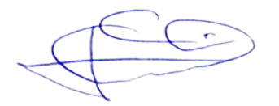

Geraldo Medeiros da Silva
(Geraldo Medeiros)
Vereador

